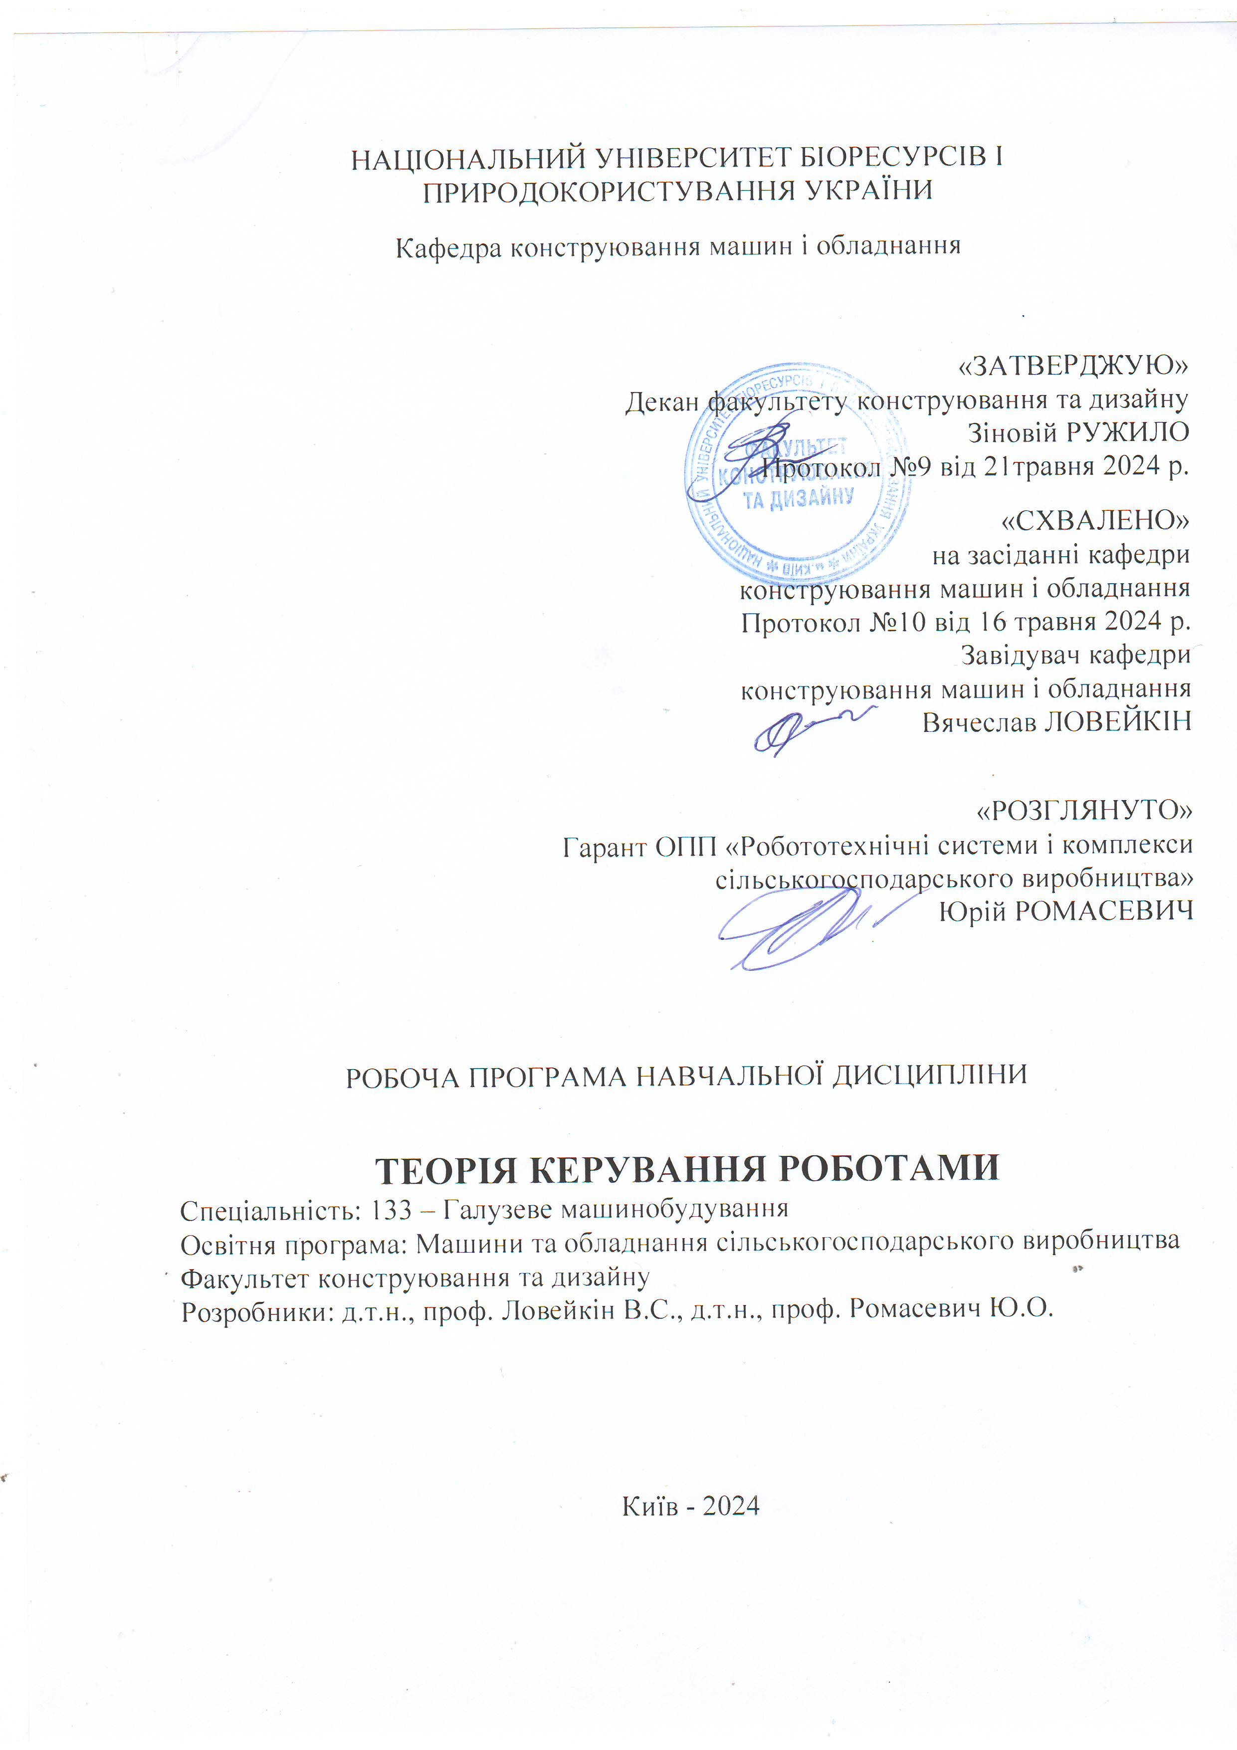

Опис навчальної дисципліни
Теорія керування роботами
(назва)

Галузь знань, спеціальність, освітня програма, освітній ступінь

Освітній ступінь | Магістр
Спеціальність | 133 – Галузеве машинобудування
Освітня програма | Робототехнічні системи і комплекси сільськогосподарського виробництва
Характеристика навчальної дисципліни

Вид | Нормативна (обов’язкова)
Загальна кількість годин | 180
Кількість кредитів ECTS | 6
Кількість змістових модулів | 2
Курсовий проект (робота) (за наявності) | Курсова робота
Форма контролю | Екзамен
Показники навчальної дисципліни для денної форми навчання

Курс (рік підготовки) | 1
Семестр | 1
Лекційні заняття | 45 год.
Практичні, семінарські заняття | -
Лабораторні заняття | 45 год.
Самостійна робота | 60 год.
Індивідуальні завдання | -
Кількість тижневих аудиторних  годин для денної форми навчання | - год.

Мета, завдання, компетентності та програмні результати навчальної дисципліни

Мета дисципліни полягає в тому, щоб виробити у студента здатність системного розгляду задач керування рухом мобільних платформ та маніпуляторів сільськогосподарських і промислових роботів, а також подати конструктивні методи їх розв’язання.
Завдання дисципліни полягає у наступному: освоїти методи моделювання та керування рухом мобільних платформ та маніпуляторів сільськогосподарських і промислових роботів; засвоїти студентами основні етапи розрахунків теорії керування рухом мобільних платформ, маніпуляторів сільськогосподарських і промислових роботів; ознайомитись з методами оптимального керування рухом мобільних платформ, маніпуляторів сільськогосподарських і промислових роботів.
У результаті вивчення навчальної дисципліни студент повинен.
Знати: методи моделювання теорії керування рухом мобільних платформ, маніпуляторів сільськогосподарських і промислових роботів; основні положення, принципи та етапи розв’язання задач оптимального керування рухом мобільних платформ та маніпуляторів сільськогосподарських і промислових роботів.
Уміти: будувати схеми та моделі керування механізмів мобільних платформ, маніпуляторів сільськогосподарських і промислових роботів; складати математичні моделі керування рухом мобільних платформ, маніпуляторів сільськогосподарських і промислових роботів; розв’язати задачі оптимального керування рухом мобільних платформ, маніпуляторів сільськогосподарських і промислових роботів.
Знати методи побудови схем та моделей керування мобільних платформ, маніпуляторів сільськогосподарських і промислових роботів. Вміти розв’язати задачі керування мобільних платформ, маніпуляторів сільськогосподарських і промислових роботів; будувати схеми та моделі керування приводними механізмами мобільних платформ, маніпуляторів сільськогосподарських і промислових роботів. Вміти визначати і аналізувати параметри і характеристики систем керування мобільних платформ, маніпуляторів сільськогосподарських і промислових роботів. Знати методи побудови схем та моделей керування мобільних платформ, маніпуляторів сільськогосподарських і промислових роботів. Вміти побудувати схему та модель керування конкретного механізму робота чи маніпулятора. Знати основні етапи постановки задачі оптимального керування рухом робота чи маніпулятора і послідовність їх виконання. Вміти поставити задачу оптимального керування рухом конкретного робота або маніпулятора. Знати основні критерії оптимального керування рухом мобільних платформ, маніпуляторів сільськогосподарських і промислових роботів. Вміти підбирати критерії оптимального керування конкретних мобільних платформ, маніпуляторів сільськогосподарських і промислових роботів в залежності від умов їхнього використання. Знати методи знаходження екстремальних значень інтегральних функціоналів. Вміти розв’язувати звичайні диференціальні рівняння, які є умовою мінімуму інтегральних функціоналів. Вміти аналізувати отримані оптимальні системи керування рухом мобільних платформ, маніпуляторів сільськогосподарських і промислових роботів.
Інтегральна компетентність: здатність розв’язувати складні задачі і проблеми галузевого машинобудування, що передбачають проведення дослідження та/або здійснення інновацій та характеризуються невизначеністю умов і вимог.
Загальні компетентності (ЗК):
ЗК1. Здатність застосовувати інформаційні та комунікаційні технології.
ЗК2. Здатність вчитися та оволодівати сучасними знаннями.
ЗК3. Здатність до пошуку, оброблення та аналізу інформації з різних джерел.
ЗК4. Здатність бути критичним та самокритичним.
ЗК6. Здатність генерувати нові ідеї (креативність).
ЗК7. Здатність виявляти, ставити та вирішувати проблеми.
ЗК8. Здатність приймати обґрунтовані рішення.
спеціальні (фахові) компетентності (СК):
СК2. Критичне осмислення передових для галузевого машинобудування наукових фактів, концепцій, теорій, принципів та здатність їх застосовувати для розв’язання складних задач галузевого машинобудування і забезпечення сталого розвитку. СК3. Здатність створювати нову техніку і технології в галузі механічної інженерії. СК6. Здатність проектувати, досліджувати та використовувати робототехнічні системи і комплекси для задоволення потреб сільськогосподарського виробництва.
СК7. Здатність використовувати інтелектуальні технології для забезпечення сталого розвитку робототехнічних систем сільськогосподарського виробництва.
Програмні результати навчання (ПРН):
ПРН1. Знання і розуміння засад технологічних, фундаментальних та інженерних наук, що лежать в основі галузевого машинобудування і, зокрема, сільськогосподарського машинобудування.
ПРН4. Здійснювати інженерні розрахунки для вирішення складних задач і практичних проблем у галузевому машинобудуванні.
ПРН5. Аналізувати інженерні об’єкти, процеси і методи.

Програма та структура навчальної дисципліни для:
– повного терміну денної форми навчання;
– скороченого терміну денної форми навчання.
Назви змістових модулів і тем | Кількість годин
Назви змістових модулів і тем | Денна форма |  |  |  |  |  |  | Заочна форма
Назви змістових модулів і тем | тижні | усього | у тому числі |  |  |  |  | усього | у тому числі
Назви змістових модулів і тем | тижні | усього | л | п | лаб | інд | с.р. | усього | л | п | лаб | інд | с.р.
1 | 2 | 3 | 4 | 5 | 6 | 7 | 8 | 9 | 10 | 11 | 12 | 13 | 14
Змістовий модуль 1. Основи теорії керування
Тема 1.  Основні поняття теорії керування. Загальна схема керування. Класифікація систем керування. | 1 | 8 | 4 | - | - | - | 4 | - | - | - | - | - | -
Тема 2 Математичні моделі систем керування (СК). | 2 | 10 | 2 | - | 4 | - | 4 | - | - | - | - | - | -
Тема 3.  Типові ланки СК. Подання СК у вигляді структурних схем. | 3 | 12 | 4 | - | 4 | - | 4 | - | - | - | - | - | -
Тема 4.  Постановка задач керування. Показники якості керування. | 4 | 6 | 2 | - | - | - | 4 | - | - | - | - | - | -
Тема 5.  Постановка задачі оптимального керування. Класифікація задач оптимального керування. | 5 | 8 | 4 | - | - |  | 4 | - | - | - | - | - | -
Тема 6.  Дослідження якісних властивостей СК. Керованість і спостережуваність СК | 6 | 10 | 2 |  | 4 |  | 4 | - | - | - | - | - | -
Тема 7.  Стійкість лінеаризованих систем. Критерій стійкості Гурвіца та Михайлова | 7 | 12 | 4 |  | 4 |  | 4 | - | - | - | - | - | -
Тема 8.  Синтез СК. Класичний підхід. Метод кореневого годографа. | 8 | 10 | 2 | - | 4 | - | 4 | - | - | - | - | - | -
Разом за змістовним модулем 1 | - | 76 | 24 |  | 20 | - | 32 | - | - | - | - | - | -
Змістовний модуль 2. Керування рухом робототехнічних систем
Тема 9.  Типові закони керування (типові регулятори). Коригувальні пристрої у СК | 9 | 12 | 4 | - | 4 | - | 4 | - | - | - | - | - | -
Тема 10.  Метод варіаційного числення в задачах оптимального керування. Варіація функціонала. Рівняння Ейлера | 10 | 10 | 2 | - | 4 | - | 4 | - | - | - | - | - | -
Тема 11.  Рівняння Ейлера-Лагранжа. Рівняння Ейлера-Пуассона. Синтез оптимальних СК варіаційними методами | 11 | 12 | 4 |  | 4 |  | 4 | - | - | - | - | - | -
Тема 12.  Синтез оптимальних СК за принципом максимуму. Принцип максимуму. | 12 | 6 | 2 | - | - | - | 4 | - | - | - | - | - | -
Тема 13. Застосування принципу максимуму для оптимальних СК. Визначення моментів перемикання керувальної функції. | 13 | 12 | 4 | - | 4 | - | 4 | - | - | - | - | - | -
Тема 14. Розв’язування задач ОК методом динамічного програмування. Дискретна форма варіаційної задачі. Принцип оптимальності Белмана. Неперервна задача динамічного програмування. | 14 | 10 | 2 | - | 4 | - | 4 | - | - | - | - | - | -
Тема 15. Адаптивні СК, їх загальна характеристика та класифікація. | 15 | 12 | 3 | - | 5 | - | 4 | - | - | - | - | - | -
Разом за змістовим модулем 2 | - | 74 | 21 | - | 25 | - | 28 | - | - | - | - | - | -
Курсова робота | - | 30 | - | - | - | - | - | - | - | - | - | - | -
Усього годин | - | 180 | 45 | - | 45 | - | 60 | - | - | - | - | - | -

Теми лабораторних (практичних, семінарських) занять
№ | Назва теми | К-сть годин
1 | 2 | 3
1 | Дослідження форм математичних моделей СК | 4
2 | Перетворення структурних схем СК | 4
3 | Дослідження якісних властивостей керованості і спостережуваності СК | 4
4 | Дослідження стійкості лінеаризованих систем за критеріями стійкості Гурвіца та Михайлова | 4
5 | Дослідження динаміки руху ланки робота методом кореневого годографа | 4
6 | Дослідження типових регуляторів руху ланок роботів | 4
7 | Дослідження необхідної умови мінімуму в задачах синтезу оптимального керування рухом ланки маніпулятора | 4
8 | Синтез оптимальних СК варіаційними методами | 4
9 | Дослідження задач оптимального керування рухом ланки маніпулятора за допомогою принципу максимуму | 4
10 | Дослідження задач оптимального керування рухом ланки маніпулятора за допомогою динамічного програмування | 4
11 | Синтез адаптивних СК ланки робота | 5

Теми самостійної роботи
№ з/п | Назва теми | Кількість  годин
1 | Вступ. Класифікація систем керування роботів і маніпуляторів | 4
2 | Побудова структурних схем систем керування | 4
3 | Подання системи керування у вигляді диференціальних рівнянь | 4
4 | Динамічні характеристики ланок систем керування. | 4
5 | Правила еквівалентного перетворення структурних схем лінійних систем керування. | 4
6 | Показники якості процесів керування | 4
7 | Класифікація задач оптимального керування | 4
8 | Критерії керованості та спостережуваності | 4
9 | Використання коригувальних пристроїв в системах керування | 4
10 | Розв’язок задач оптимального керування | 4
11 | Розв’язування задач синтезу оптимальних систем керування варіаційними методами | 4
12 | Розв’язування задач оптимального керування з використанням принципу максимуму | 4
13 | Розв’язування задачі швидкодії консервативного об’єкту | 4
14 | Розв’язування задач оптимального керування з використанням методу динамічного програмування | 4
15 | Класифікація адаптивних систем керування | 4

Засоби діагностики результатів навчання:

При викладанні даної дисципліни використовуються засоби діагностики: екзамен;; модульні тести; реферати; захист лабораторних робіт.

Методи навчання.
При викладанні даної дисципліни використовуються: словесний метод (лекція, дискусія, співбесіда тощо); практичний метод (лабораторні заняття); наочний метод (метод ілюстрацій, метод демонстрацій); робота з навчально-методичною літературою (конспектування, тезування, анотування, рецензування, складання реферату); відеометод (дистанційні, мультимедійні, веб-орієнтовані тощо); самостійна робота (виконання завдань); індивідуальна науково-дослідна робота здобувачів вищої освіти.

Форми оцінювання.
При викладанні даної дисципліни використовуються: екзамен;; усне або письмове опитування; модульне тестування; реферати; захист лабораторних робіт; презентації та виступи на наукових заходах.

- Розподіл балів, які отримують здобувачі вищої освіти.

Оцінювання знань здобувача вищої освіти відбувається за 100-бальною шкалою і переводиться в національні оцінки згідно з табл. 1 чинного «Положення про екзамени та заліки у НУБіП України».
Рейтинг здобувача вищої освіти, бали | Оцінка національна та результати складання
Рейтинг здобувача вищої освіти, бали | екзаменів | заліків
90-100 | відмінно | зараховано
74-89 | добре | зараховано
60-73 | задовільно | зараховано
0-59 | незадовільно | не зараховано

Для визначення рейтингу здобувача вищої освіти із засвоєння дисципліни R_{ДИС} (до 100 балів) одержаний рейтинг з атестації (до 30 балів) додається до рейтингу здобувача вищої освіти з навчальної роботи R_{НР} (до 70 балів): R _{ДИС} = R _{НР} + R_{АТ}.

Навчально-методичне забезпечення
- підручники та посібники, зазначені у списку літератури
- конспекти лекцій та їх презентації (в електронному вигляді)
- Методичні вказівки до виконання лабораторних та курсової роботи.
- Таблиці.
- Інтернет-ресурси;

Рекомендовані джерела інформації
- Теорія автоматичного керування: навч. посібник / О.Й. Штіфзен, П.В. Новіков, В.П. Бунь.- К.: КПІ, 2020. - 144 с.
- Кондратенко Ю.П. Теорія керування: методичні вказівки до лабораторних робіт / Ю.П.. Кондратенко, Г.П. Кондратенко.- Миколаїв: ЧНУ, 2021.- 96 с.
- Роботи і маніпулятори. Підручник/ Д.О. Міщук. - К.: Компринт, 2020.- 268 с.
- Проектування та конструювання робототехнічних систем. Навчальний посібник / Д.О. Міщук. - К.: Компринт, 2020.- 185 с.
- Howie Choset, Kevin M. Lynch, Seth Hutchinson, George A. Kantor, Wolfram Burgard. Principles of Robot Motion: Theory, Algorithms, and Implementations (Intelligent Robotics and Autonomous Agents series) – May 20, 2005, 603 p.
- Mark W. Spong, Seth Hutchinson, and M. Vidyasagar. Robot Modeling and Control. 2nd Edition. JOHN WILEY & SONS, INC. 2020, 608 p.
- Ловейкін В.С. Динаміка й оптимізація машин / В.С. Ловейкін, Ю.О. Ромасевич, Р.В. Кульпін. - К.: ЦП «КОМПРИНТ», 2019. – 267с.
- Новицький І.В. Сучасна теорія керування: навч. посібник / І.В. Новицький С.А. Ус.- Дніпро: ДГУ, 2017.—263 с.
- http://vseslova.com.ua/word/Динаміка_машин_і_механізмів-32089u
- http://www.dynamicmachinecorp.com/
- http://www.dynamiccnc.com/
- https://onlinecourses.nptel.ac.in/noc20_me03/preview
- https://sites.pitt.edu/~zhm4/ECE1675/

